человек

Лабораторная работа № 13
Тема: Происхождение и развитие жизни на земле.
Наименование работы: Описание особей вида по морфологическому критерию.

Цель: обеспечить усвоение учащимися понятия морфологического критерия вида, закрепить умение составлять описательную характеристику растений.

Оборудование: гербарные материалы и рисунки разных видов растений.
Норма времени: 2 часа.
Вступительный инструктаж:

Критерием вида называют совокупность характерных однотипных признаков, по которым особи одного вида схожи, а особи разных видов различаются между собой. Единственного критерия, позволяющего различать виды, не существует. Поэтому исследователям всегда приходится пользоваться комплексом разных критериев. В современной биологии выделяют следующие основные критерии вида: морфологический, физиологический, биохимический, генетический, экологический, географический.
Морфологический критерий отражает совокупность характерных признаков внешнего строения. Например, виды клевера различаются по окраске и форме соцветий, по форме и окраске листьев. Этот критерий относительный. В пределах вида особи могут заметно различаться по строению в зависимости от пола (половой диморфизм), стадии развития, способа размножения, условий среды обитания, принадлежности к сортам или породам.
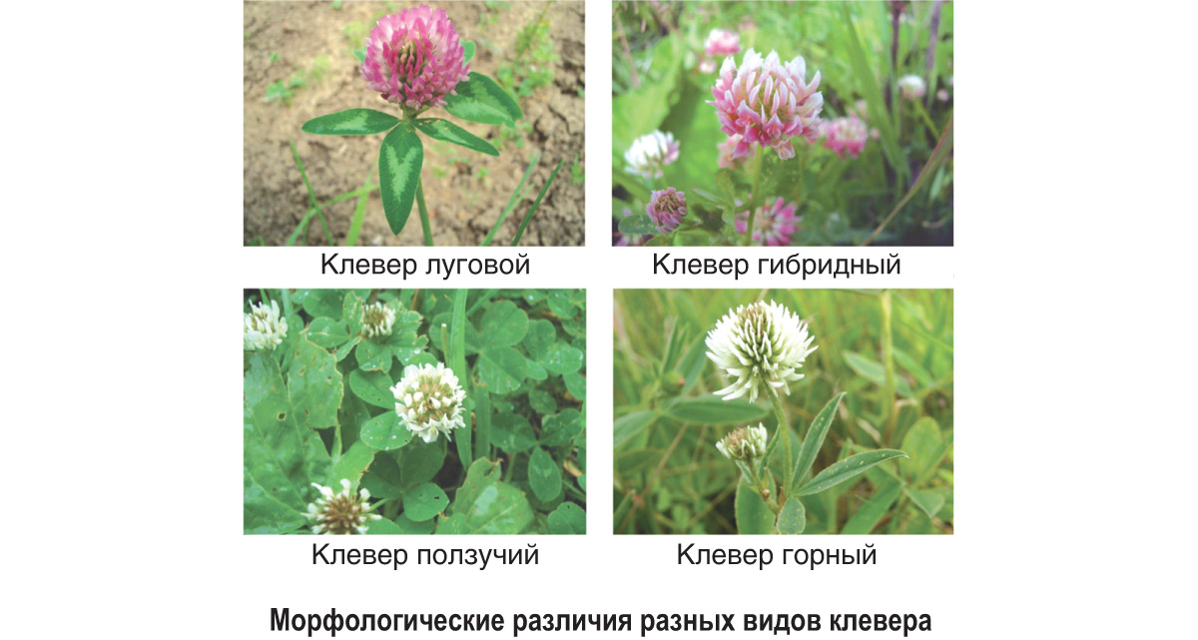

Содержание и последовательность выполнения заданий, текущий инструктаж.

1. Рассмотрите растения двух видов одного семейства крестоцветных на выбор( рис. См. ниже), запишите их названия, составьте морфологическую характеристику растений каждого вида, т. е. опишите особенности их внешнего строения (особенности листьев, стеблей, корней, цветков, плодов).

2. Сравните растения двух видов, выявите черты сходства и различия. Чем объясняются сходства (различия) растений? Ответьте письменно.
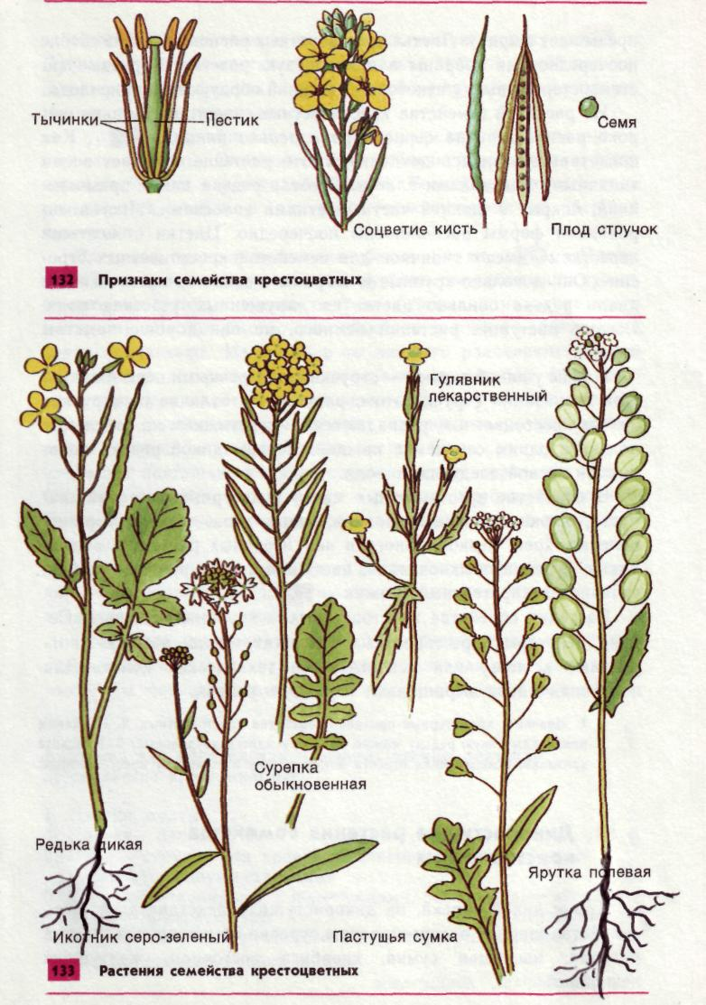

Вторая стадия
рыба
После выполнения задания студент должен:
знать: критерии вида
уметь: описывать виды по критериям.

Заключительный инструктаж. Убрать рабочее место, собрать инструкционные карты.
Задание на дом. Л₁. с.139-160
Контрольные вопросы.
1.Что представляет собой морфологический критерий?
2. По каким критериям определяют видовую принадлежность?

